

Relatório Trabalho Prático

Parque de Estacionamento

Gonçalo Sena Carneiro Rocha dos Santos Nº 11359

Trabalho Realizado sob orientação de: Luís Ferreira

Linguagens de Programação II

Licenciatura em Engenharia de Sistemas Informáticos PL

Braga, Abril de 2021

Resumo

O problema explorado para a elaboração deste trabalho foi sobre um sistema que permitisse a gestão de um ou mais parques de estacionamento.

Neste sistema era importante: registar as entradas e saídas de viaturas, contabilizar o número das mesmas, contabilizar os minutos das viaturas no parque, consultar as viaturas dentro do parque para saber se o parque estava completo ou não, saber quanto faturou o parque, etc.

Índice

Conteúdo

1. Introdução 6

1.1. Contextualização 6

1.2. Motivação e Objetivos 6

2. Implementação 7

2.1. Fase 1 7

2.1.1. Descrição do problema 7

2.2. Estrutura do Projeto 7

2.3. Diagrama de Classes 9

2.4. Solução 10

3. Conclusão 11

3.1. Fase 1 – Apreciação final 11

4. Bibliografia 11

Índice de Gráficos

Figura 1 – Estrutura das classes (1º Fase) 7

Figura 2 - Diagrama de Classes (Fase 1) 9

Figura 3 - Exemplo do menu principal (Fase 1) 10

Figura 4 - Exemplo de como inserir um Veículo (Fase 1) 11

Figura 5 - Exemplo da lista de todos os Veículos (Fase 1) 11

# Introdução

## Contextualização

Este trabalho foi desenvolvido no âmbito da unidade curricular de Linguagens de Programação II, foca-se na análise de problemas reais e na aplicação do POO. (POO)– Paradigma Orientado a Objetos.

## Motivação e Objetivos

Pretende-se que seja desenvolvida uma solução em C# para um problema real. Vão ser identificadas as classes envolvidas, definidas as estruturas para suportar os dados e implementar os principais processos que permitam suportar essa solução.

Pretende-se ainda contribuir para uma boa redação do relatório que descreva o trabalho desenvolvido, ter uma boa documentação do código fonte com a geração da API, e a gestão e planeamento do trabalho via (Git ou GitHub).

Os objetivos são:

* Consolidar conceitos do Paradigma Orientado a Objetos.
* Desenvolver capacidades de programação em c#.
* Assimilar o conteúdo da Unidade Curricular.
* Analisar problemas reais.
* Desenvolvimento de software.

# Implementação

## Fase 1

### Descrição do problema

O problema consiste na elaboração de um sistema que permita gerir parques de estacionamento. A sua implementação consiste em programação por camadas.

O projeto esta implementado numa arquitetura ***N-Tier.***

Levando a que seja necessário registar:

* Parques de estacionamento
* Veículos
* Entradas
* Saídas
* Tarifas

## Estrutura do Projeto

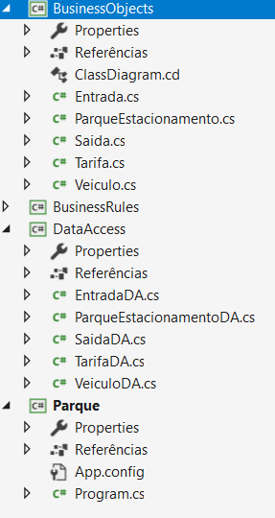

Figura 1 – Estrutura das classes (1º Fase)

A solução é composta por onze classes distribuídas em quatro camadas respeitando a arquitetura N-Tier.

“**Quatro camadas”**

* *“FrontEnd”*, está designado por (Parque), tem como função interagir com os utilizadores.
* *“Regras de Negócio”*, está designado por (BusinessRules), tem como função implementar validações, regras e segurança.
* *“Aceder aos Dados”*, está designado por (Data Acess), tem como função manipular os dados. Aqui especificamente usei ficheiros.
* *“Objetos”*, está designado por (BusinessObjects), tem como função conter os objetos.

**“Parque”** - é composto por uma classe:

* *Program.cs* – É o local onde o projeto começa a sua execução e onde o utilizador tem interação com o programa.

Aqui fiz um ciclo while com um switch e opção de poder desligar o programa, tendo em conta a “opção escolhida“ pelo o utilizador. Tem também os métodos necessários para o que seja possível o programa funcione corretamente.

**“BusinessObject”** – É constituída por cinco classes:

* *Entrada* – Herda os atributos de (Veiculo) acrescentando novos atributos referentes a entrada como a matricula e a data.
* *Saida* – Herda os atributos de (Veiculo) acrescentando novos atributos referentes a saída como a matricula e a data.
* *Veiculo* – É uma class Pai que contem os atributos referentes a um veiculo, sendo os mesmos comuns a (Saida), (Entrada).
* *ParqueEstacionamento* – É uma class que contem três listas ( Entradas, Saidas e Tarifas) como também tem o máximo de lugares permitidos no parque.
* *Tarifa* – É uma class que contem a data de entrada e data de saída e o preco da tarifa.

**“BusinessRules”**- De momento esta camada não tem nada definido, ainda estou a pensar bem a estrutura do negocio. Logo vai ser implementada na segunda fase do trabalho.

**“DataAcess”**- É constituída por cinco classes:

* *EntradaDA –* É uma class onde eu crio um ficheiro, implementando um construtor estático para só existir uma única lista onde contem métodos para a gestão dos dados. Como Criar, Verificar se Existe, Gravar, Carregar. Trata também de alguns erros mantendo assim a aplicação a correr informando o utilizador do tipo do erro.
* *SaidaDA –* É uma class praticamente igual a “EntradaDA”so que faz tudo para as saídas.
* *VeiculoDA -* É uma class praticamente igual a “SaidaDA”so que faz tudo para as veiculos.
* *ParqueEstacionamentoDA -* É uma class praticamente igual a “VeiculoDa”so que faz tudo para as ParqueEstacionamento.
* *TarifaDA -* É uma class praticamente igual a “EntradaDA”so que faz tudo para as TarifaDA.

## Diagrama de Classes

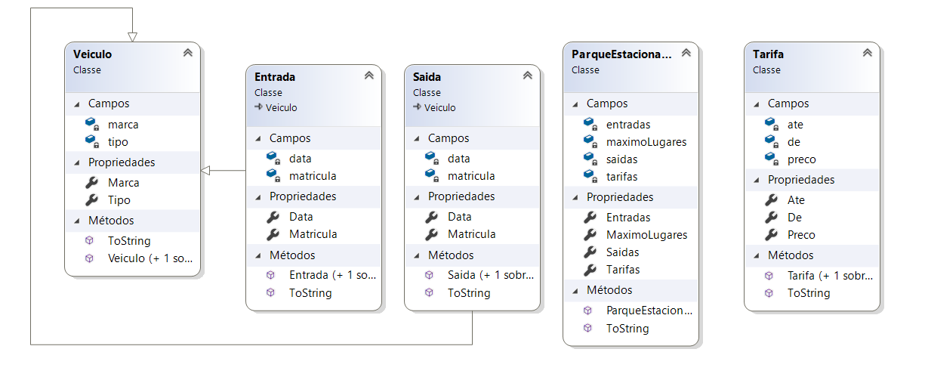

Figura 2 - Diagrama de Classes (Fase 1)

## Solução

Neste momento a solução e capaz de:

No Parque

* Inserir Veículos.
* Inserir Entradas
* Fazer Saídas
* Inserir Parques Estacionamento
* Inserir Tarifas
* Carregar veículos
* Guardar veículos
* Ler tarifas
* Ler saídas
* Ler entradas
* Ler parques de estacionamento

Exemplo:

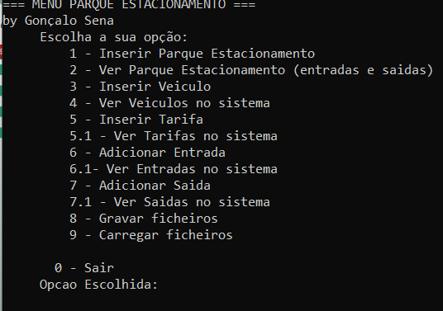

Figura 3 - Exemplo do menu principal (Fase 1)

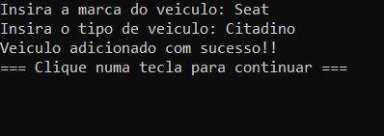

Figura 4 - Exemplo de como inserir um Veículo (Fase 1)

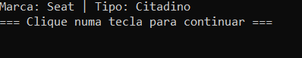

Figura 5 - Exemplo da lista de todos os Veículos (Fase 1)

# Conclusão

## Fase 1 – Apreciação final

A solução elaborada até a data acho que vai de encontro com o pretendido nesta primeira fase.

Ainda tenho muita coisa para fazer e a melhorar, mas acho que tenho já alguns pontos cruciais como a parte de ter o trabalho organizado por camadas. Penso que o programa esta na direção certa no que se trata de tratamento e gestão de dados.

Vivendo e aprendendo.

Quero fazer um agradecimento ao professor por ideias sugeridas e pela orientação prestada no trabalho. Vou tentar fazer a implementação sugerida da sub-lista para guardar todos os veículos passados no parque/ ou nos parques.

# Bibliografia

Livros

* C# Essencial, lufer 2017